
АДМИНИСТРАЦИЯ ГОРОДА НОРИЛЬСКА
КРАСНОЯРСКОГО КРАЯ

РАСПОРЯЖЕНИЕ

21.02.2019 г. Норильск № 34-орг
Организационное
С целью изучения мнения населения для определения наилучшего варианта эскизного проекта скульптуры «Горняк», подлежащей установке в районе Талнах города Норильска,

- Начальнику Управления информатизации и связи Администрации города Норильска:
  - Разработать электронную форму социологического анкетирования населения муниципального образования город Норильск с целью определения наилучшего варианта эскизного проекта скульптуры «Горняк» для последующего изготовления скульптуры по выбранному эскизному проекту (далее – социологическое анкетирование) согласно приложению к настоящему распоряжению и до 28.02.2019 разместить ее на официальном сайте муниципального образования город Норильск.
  - Организовать проведение социологического анкетирования на официальном сайте муниципального образования город Норильск с 09.00 час. 28.02.2019 до 18.00 час 13.03.2019.
  - Результаты социологического анкетирования направить Заместителю Главы города Норильск по району Талнах – начальнику Талнахского территориального управления до 12.00 час. 14.03.2019.
- Заместителю Главы города Норильск по району Талнах – начальнику Талнахского территориального управления:
  - Организовать проведение социологического анкетирования в административном здании МУ «Талнахское территориальное управление Администрации города Норильска» по адресу: г. Норильск, ул. Диксона, д 10, в период с 28.02.2019 по 13.03.2019.
  - В срок до 18.03.2019 подвести итоги социологического анкетирования и направить их в мой адрес.
- Контроль исполнения п. 1 настоящего распоряжения возложить на заместителя Главы города Норильска по общим вопросам, п. 2 настоящего распоряжения - оставляю за собой.
- Опубликовать настоящее распоряжение в газете «Заполярная правда» и разместить его на официальном сайте муниципального образования город Норильск не позднее 28.02.2019.

Глава города Норильска Р.В. Ахметчин

Приложение
к распоряжению
Администрации города Норильска
от 21.02.2019 № 34-орг

Социологическое анкетирование населения муниципального образования город Норильск с целью определения наилучшего эскизного проекта скульптуры «Горняк»

Уважаемые жители муниципального образования город Норильск!

Предлагаем Вам принять участие в социологическом анкетировании с целью определения наилучшего варианта эскизного проекта скульптуры «Горняк». Заранее благодарим за участие!

Создание скульптуры «Горняк» инициировано жителями района Талнах, которые обратились с предложением провести народную акцию по сбору средств на создание и установку в районе Талнах города Норильска скульптуры «Горняк» - символа уважения героического труда горняков.
Установка скульптуры запланирована на площади Горняков района Талнах города Норильска. Высота скульптуры с постаментом – 3,8 м.
Предлагаем вам принять участие в выборе эскизного проекта скульптуры «Горняк», на основании которого, после доработки и уточнения деталей, и будет создана скульптура.
Предложенные эскизные проекты разработаны архитекторами и скульпторами скульптурно-производственного комбината «ЛитАрт».
*Нанесённая на постамент надпись – рабочий вариант.

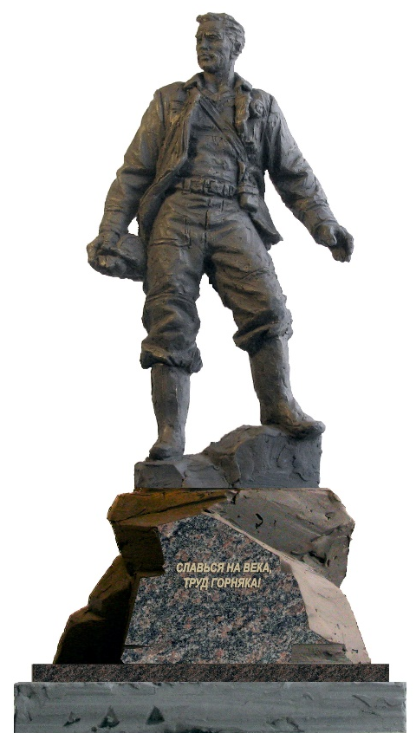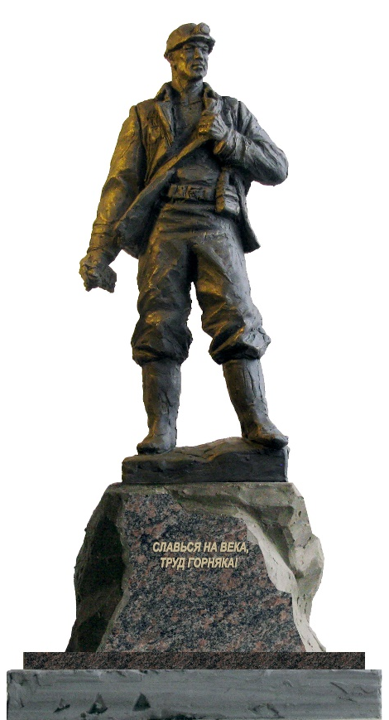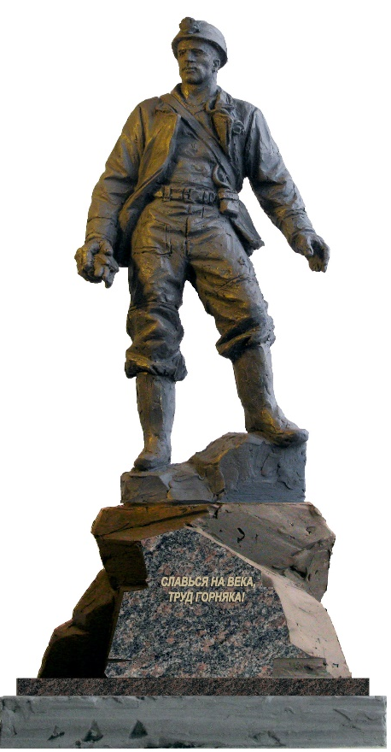
Вариант № 1 Вариант № 2 Вариант № 3

